。 附表2 基隆市111學年度學校辦理校長及教師公開授課

共同備課紀錄表

教學時間： 1120106 教學班級： 903 教學領域： 國文 教學單元：第七課與宋元思書

教 學 者： 王依萍 觀 察 者： 邢雅涵 觀察前會談時間： 1120105

1. 教材內容：康軒版國文第五冊「與宋元思書」
2. 教學目標：

1.認識吳均的文學成就。

2.欣賞本文以四、六字句及對仗所構成的文章之美。

3.了解作者在寫景當中所蘊含的情意。

4.能分析本文先總敘再分述，最後合述的結構。

5.描寫景物時能運用摹寫、擬人的修辭技巧。

6.能將旅遊的所見所聞說出來與人分享。

7.藉由欣賞大自然之美，以超脫俗念，滋潤心靈。

1. 學生經驗：

學生已學過兒時記趣，能大致能分析本文先總敘再分述的結構。

1. 教學活動
2. 團體分組心智圖競賽前置討論：各組分組討論文本的結構概念。

2.各組派同學上台接力完成心智圖，老師再統整補充容易混淆的情況。

1. 教學評量方式：

心智圖脈絡解說及表達

1. 觀察的工具和觀察焦點：

利用合作學習模式，觀察學生是否互相討論交流，以達成分組任務。

1. 回饋會談時間和地點：

112.01.06 14:50~16:00於導師室

教材內容:如下心智圖

1. 教學活動:如下心智圖
2. 教學評量方式：

學生在課程預習前,先寫心智圖1.0版,然後經過課堂討論表達修正後在進行心智圖2.0版,以前後心智圖對照當作評分標準。

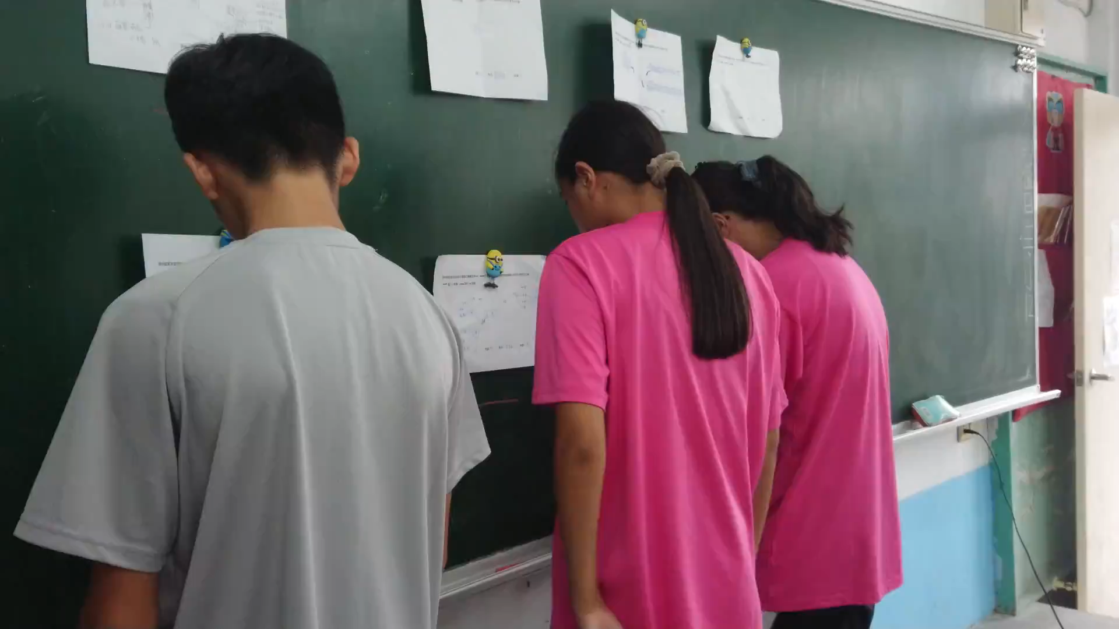

四、觀察的工具和觀察焦點：

學生心智圖1.0及課堂表達及統整能力

五、回饋會談時間和地點：

1091016導師室

1. 觀察的工具和觀察焦點：
2. 回饋會談時間和地點：

**授課教師簽名：王依萍 觀課教師簽名：邢雅涵**

附表3 基隆市111學年度學校辦理校長及教師公開授課

**觀課紀錄表**

|  |  |  |  |
| --- | --- | --- | --- |
| 教學班級 | 9 年 3 班 | 觀察時間 | 112年 10月 16日 第 6 節 |
| 教學領域 | 語文-國文 | 教學單元 | 與宋元思書 |
| 教 學 者 | 王依萍 | 觀 察 者 | 邢雅涵 |

| 層  面 | 檢核  項目 | 檢核重點 | 優  良 | 普  通 | 可改進 | 未呈現 |
| --- | --- | --- | --- | --- | --- | --- |
| 教  師  教  學 | 1.清楚呈現教材內容 | 1-1 有組織條理呈現教材內容 |  | V |  |  |
| 1-2 清楚講解重要概念、原則或技能 |  | V |  |  |
| 1-3 提供學生適當的實作或練習 |  | V |  |  |
| 1-4 設計引發學生思考與討論的教學情境 |  | V |  |  |
| 1-5 適時歸納學習重點 |  | V |  |  |
| 2.運用有效教學技巧 | 2-1 引起並維持學生學習動機 |  | V |  |  |
| 2-2 善於變化教學活動或教學方法 |  | V |  |  |
| 2-3 教學活動融入學習策略的指導 |  | V |  |  |
| 2-4 教學活動轉換與銜接能順暢進行 |  | V |  |  |
| 2-5 有效掌握時間分配和教學節奏 |  | V |  |  |
| 2-6 使用有助於學生學習的教學媒材 |  | V |  |  |
| 3.應用良好溝通技巧 | 3-1 口語清晰、音量適中 |  | V |  |  |
| 3-2 運用肢體語言，增進師生互動 |  | V |  |  |
| 3-3 教室走動或眼神能關照多數學生 |  | V |  |  |
| 4.運用學習評量評估學習成效 | 4-1 教學過程中，適時檢視學生學習情形 |  | V |  |  |
| 4-2 學生學習成果達成預期學習目標 |  | V |  |  |
| 班  級  經  營 | 5.維持良好的班級秩序以促進學習 | 5-1維持良好的班級秩序 |  | V |  |  |
| 5-2適時增強學生的良好表現 |  | V |  |  |
| 5-3妥善處理學生不當行為或偶發狀況 |  | V |  |  |
| 6.營造積極的班級氣氛 | 6-1引導學生專注於學習 |  | V |  |  |
| 6-2布置或安排有助學生學習的環境 |  | V |  |  |
| 6-3展現熱忱的教學態度 |  | V |  |  |

**授課教師簽名： 王依萍 觀課教師簽名：邢雅涵**

附表4 基隆市111學年度學校辦理校長及教師公開授課

**教師自我省思檢核表**

授課教師姓名：王依萍 教學班級：903 教學領域：語文-國文

教學單元名稱：\_\_與宋元思書\_\_\_\_\_\_\_\_\_\_\_\_\_\_\_\_\_\_\_\_\_\_\_\_\_\_\_\_\_\_\_\_\_\_\_\_\_

| 序號 | 檢核項目 | 優良 | 普通 | 可改進 | 未呈現 |
| --- | --- | --- | --- | --- | --- |
| 1 | 清楚呈現教材內容 | □ | ■ | □ | □ |
| 2 | 運用有效教學技巧 | □ | ■ | □ | □ |
| 3 | 應用良好溝通技巧 | □ | ■ | □ | □ |
| 4 | 運用學習評量評估學習成效 | □ | ■ | □ | □ |
| 5 | 維持良好的班級秩序以促進學習 | □ | ■ | □ | □ |
| 6 | 營造積極的班級氣氛 | □ | ■ | □ | □ |
| 7 | 其他： | □ | ■ | □ | □ |

|  |
| --- |
| ◎教學省思：  在課前預習前,請學生先進行自學(心智圖1.0),發現學生的文本的架構很難分出區塊,需要再次進行提問及分組討論，所以在課堂中討論進行心智圖2.0產出,運用團體心智圖的方式讓學生進行文本概念再思考。  學生在團體心智圖的團隊接力表現中發現學生在文本分析上出現分之脈絡的的不一致。因此,引導學生修正心智圖的脈絡以符應文本的敘寫概念的正確性。  學生在課前與課後的表現也融合學習力、表達力、實踐力以及延伸到課程外的探索力。藉由文本內容體認欣賞大自然之美，以超脫俗念，滋潤心靈。 |

**授課教師簽名： 王依萍 觀課教師簽名：邢雅涵**

附表5 基隆市111學年度學校辦理校長及教師公開授課

議課紀錄表

教學時間：112/01/06 教學班級：903 教學領域：語文-國文 教學單元：與宋元思書

教 學 者： 王依萍 觀 察 者： 邢雅涵 觀察後會談時間：109/10/16

一、教學者教學優點與特色：

老師使用心智圖1.0可訓練學生自學及蒐集資料的能力,學生的閱讀力提升是日積月累所培養的歸納及演繹能力,所以心智圖是教學者訓練文本架構的好技巧。

二、教學者教學待調整或改變之處：

教學者可讓每個學生都能平均上台表達,以增強學生的反思能力。課堂上的四力評量可具體描述。

三、對教學者之具體成長建議：

與宋元思書的文本結構,是先總後分再總,結構清晰,對於意境的層次的領悟要多些生活例子才能讓學生了解。

**授課教師簽名：王依萍 觀課教師簽名：邢雅涵**

表 **5**

|  |  |  |  |  |  |  |  |  |
| --- | --- | --- | --- | --- | --- | --- | --- | --- |
| **基隆市南榮國民中學教師公開觀課成果表** | | | | | | | | |
| 學校名稱 | 南榮國中 | | 填表人員 | | 王依萍 | | | |
| 填表時間 | | １12年 1 月 6 日 | | | |
| 辦理類別 | □行動研究 □發展社群 □導向社群 ■自主社群 | | | | | | | |
| 計畫 | 教師公開觀課 | | | | | | | |
| 社群運作  情形概述 | |  |  | | --- | --- | | **預期效益** | **具體檢核方式** | | **教師能夠規劃與設計教學課程，選用合適的學習模式，教導學生學習技巧。** | **共同備課、共同觀課、共同議課** | | **教師能夠分享與推廣規劃與設計教學課程學習經驗，精進教學提升學生學習成效。** | **檢視學生動機與學習成效** | | | | | | | | |
| 成效分析 | 1. 使教師瞭解如何規劃與設計教學課程，如何判斷選用合適的學習模式，如何教導學習技巧，以及如何評估實施成效。 2. 分享與推廣設計教學課程，精進教學實務，提升學生學習成效。 | | | | | | | |
| 成果呈現 | **█教學觀察與回饋 █主題經驗分享 █協同備課 █同儕省思對話** | | | | | | | |
| 活動照片 | **C:\Users\leewe\Downloads\IMG_1959.JPG**  說明：分組討論 | | | | | **C:\Users\leewe\Downloads\IMG_1970.JPG**  說明：老師與學生對話辯證文本支線脈絡 | | |
| **C:\Users\leewe\Downloads\IMG_1946.JPG**  說明：老師補充說明 | | | | | **C:\Users\leewe\Downloads\IMG_1966.JPG**  說明：團體心智圖接力與辯鄭 | | |
| 承辦人 |  | 主任 | |  | | | 校長 |  |